TRẢ LỜI NGẮN ĐỘT BIẾN ĐA BỘI VÀ DỊ ĐA BỘI
Câu 1. Tế bào sinh dưỡng của một loài chứa ba bộ NST lưỡng bội của ba loài khác nhau (2n + 2m + 2p). Theo lý thuyết, số lần lai xa và đa bội hóa ít nhất để hình thành loài này là bao nhiêu?
Đáp án
Câu 2. Một loài thực vật có bộ nhiễm sắc thể lưỡng bội 2n = 24, một loài thực vật khác có bộ nhiễm sắc thể lưỡng bội 2n = 26. Theo lí thuyết, giao tử tạo ra từ quá trình giảm phân bình thường ở thể song nhị bội được hình thành từ hai loài trên có số lượng nhiễm sắc thể là bao nhiêu?
Đáp án
Câu 3. Ở một loài thực vật, từ các dạng lưỡng bội người ta tạo ra các thể tứ bội có kiểu gene sau:
(1) Aaaa (2) AAAa (3) Aaaa
(4) aaaa (5) AAAA
Trong điều kiện không phát sinh đột biến gene. Có bao nhiêu thể tứ bội có thể được tạo ra bằng cách đa bội hoá bộ nhiễm sắc thể trong lần nguyên phân đầu tiên của hợp tử lưỡng bội?
Đáp án
Câu 4. Một loài thực vật có bộ nhiễm sắc thể 2n. Có bao nhiêu dạng đột biến sau đây làm thay đổi số lượng nhiễm sắc thể trong tế bào?
(1) Đột biến tứ bội.
(2) Đột biến tam bội.
(3) Đột biến lệch bội dạng thể ba.
(4) Đột biến mất đoạn nhiễm sắc thể.
Đáp án
Câu 5. Hình bên mô tả kết quả quá trình hình thành thể dị đa bội từ loài A và loài B, hãy cho biết hình số bao nhiêu mô tả đúng quá trình này?
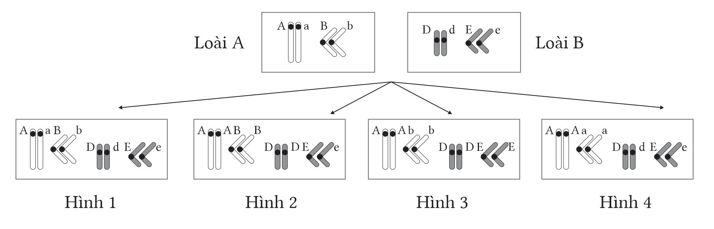
Đáp án
Câu 6. Trong các dạng đột biến sau, có bao nhiêu dạng đột biến thường được con người ứng dụng để tạo ra các giống cây trồng cho quả không có hạt?
(1) Lệch bội. (2) Dị đa bội. (3) Đa bội lẻ.
(4) Đa bội chẵn. (5) Lệch bội chẵn. (6) Thể lệch bội lẻ.
(7) Đa bội khác nguồn. (8) Đột biến cấu trúc nhiễm sắc thể.
Đáp án
Câu 7. ở một loài thực vật 2n= 6. Có bao nhiêu hình mô tả kết quả thể đột biến tự đa bội từ loài này?
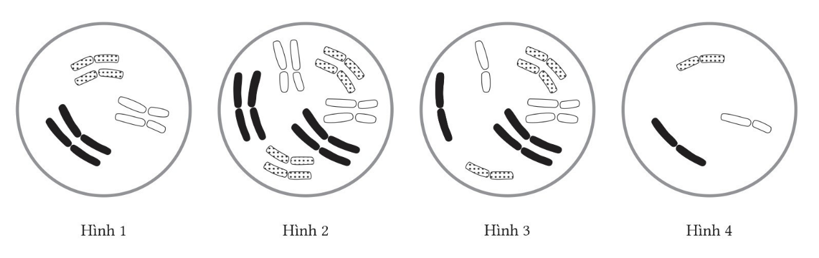

Đáp án
Câu 8. Một loài thực vật có bộ nhiễm sắc thể lưỡng bội 2n = 12. Trong tế bào sinh dưỡng của cây đột biến dạng tứ bội được phát sinh từ loài này chứa bao nhiêu NST?
Đáp án
Câu 9. Một loài thực vật có 3 cặp nhiễm sắc thể được kí hiệu là Aa, Bb và Dd. Trong các cơ thể có bộ nhiễm sắc thể sau đây, có bao nhiêu thể đa bội?
(1) AAaaBBbbDDdd. (2) AAaBBbDDd. (3) ABbDd.
(4) AaaBBbDDD. (5) AaBbbDd. (6) AAaBbDD.

Đáp án
Câu 10. Hình bên mô tả quá trình tạo hợp từ từ 2 giao tử, hợp tử số bao nhiêu là tam bội được hình thành từ quá trình trên? 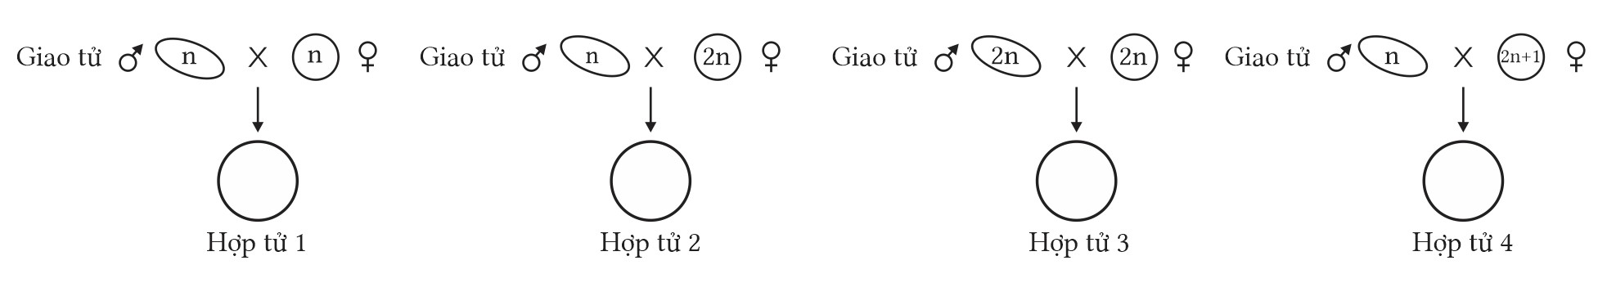

Đáp án
Câu 11. Một loài thực vật lưỡng bội có 4 nhóm gene liên kết. Giả sử có 8 thể đột biến kí hiệu từ (1) đến (8) mà số NST ở trạng thái chưa nhân đôi có trong mỗi tế bào sinh dưỡng của mỗi thể đột biến là:
(1) 8 NST. (2) 12 NST. (3) 16 NST. (4) 4 NST.
(5) 20 NST. (6) 28 NST. (7) 32 NST. (8) 24 NST.
Trong 8 thể đột biến trên, có bao nhiêu thể đột biến là đa bội chẵn?
Đáp án
Câu 12. Ba loài thực vật có quan hệ họ hàng gần gũi kí hiệu là loài A, loài B và loài C. Bộ NST của loài A là 2n = 24, của loài B là 2n = 16 và của loài C là 2n = 18. Các cây lai giữa loài A và loài B được đa bội hóa tạo ra loài D. Các cây lai giữa loài C và loài D được đa bội hóa tạo ra loài E. Theo lí thuyết, bộ NST của loài E có bao nhiêu NST?
Đáp án

Câu 13. Khi xử lí các dạng lưỡng bội có kiểu gene AA, Aa, aa bằng tác nhân colchincin, có thể tạo ra được mấy dạng tứ bội sau đây?
(1) AAAA. (2) AAAa. (3) AAaa.
(4) Aaaa. (5) aaaa.
Đáp án
LỜI GIẢI

Câu 1. Tế bào sinh dưỡng của một loài chứa ba bộ NST lưỡng bội của ba loài khác nhau (2n + 2m + 2p). Theo lý thuyết, số lần lai xa và đa bội hóa ít nhất để hình thành loài này là bao nhiêu?
Đáp án | 2

Câu 2. Một loài thực vật có bộ nhiễm sắc thể lưỡng bội 2n = 24, một loài thực vật khác có bộ nhiễm sắc thể lưỡng bội 2n = 26. Theo lí thuyết, giao tử tạo ra từ quá trình giảm phân bình thường ở thể song nhị bội được hình thành từ hai loài trên có số lượng nhiễm sắc thể là bao nhiêu?
Đáp án | 2 | 3

Câu 3. Ở một loài thực vật, từ các dạng lưỡng bội người ta tạo ra các thể tứ bội có kiểu gene sau:
(1) Aaaa (2) AAAa (3) Aaaa
(4) aaaa (5) AAAA
Trong điều kiện không phát sinh đột biến gene. Có bao nhiêu thể tứ bội có thể được tạo ra bằng cách đa bội hoá bộ nhiễm sắc thể trong lần nguyên phân đầu tiên của hợp tử lưỡng bội?
Đáp án | 2

Câu 4. Một loài thực vật có bộ nhiễm sắc thể 2n. Có bao nhiêu dạng đột biến sau đây làm thay đổi số lượng nhiễm sắc thể trong tế bào?
(1) Đột biến tứ bội.
(2) Đột biến tam bội.
(3) Đột biến lệch bội dạng thể ba.
(4) Đột biến mất đoạn nhiễm sắc thể.
Đáp án | 3

Đáp án là: 3 (1, 2, 3)
Câu 5. Hình bên mô tả kết quả quá trình hình thành thể dị đa bội từ loài A và loài B, hãy cho biết hình số bao nhiêu mô tả đúng quá trình này?
Đáp án | 3
Câu 6. Trong các dạng đột biến sau, có bao nhiêu dạng đột biến thường được con người ứng dụng để tạo ra các giống cây trồng cho quả không có hạt?
(1) Lệch bội. (2) Dị đa bội. (3) Đa bội lẻ.
(4) Đa bội chẵn. (5) Lệch bội chẵn. (6) Thể lệch bội lẻ.
(7) Đa bội khác nguồn. (8) Đột biến cấu trúc nhiễm sắc thể.
Đáp án | 1

Đáp án là: 1 (3)
Câu 7. ở một loài thực vật 2n= 6. Có bao nhiêu hình mô tả kết quả thể đột biến tự đa bội từ loài này?

Đáp án | 2

Câu 8. Một loài thực vật có bộ nhiễm sắc thể lưỡng bội 2n = 12. Trong tế bào sinh dưỡng của cây đột biến dạng tứ bội được phát sinh từ loài này chứa bao nhiêu NST?
Đáp án | 2

Câu 9. Một loài thực vật có 3 cặp nhiễm sắc thể được kí hiệu là Aa, Bb và Dd. Trong các cơ thể có bộ nhiễm sắc thể sau đây, có bao nhiêu thể đa bội?
(1) AAaaBBbbDDdd. (2) AAaBBbDDd. (3) ABbDd.
(4) AaaBBbDDD. (5) AaBbbDd. (6) AAaBbDD.

Đáp án | 3

Đáp án là: 3 (1, 2, 4)
Câu 10. Hình bên mô tả quá trình tạo hợp từ từ 2 giao tử, hợp tử số bao nhiêu là tam bội được hình thành từ quá trình trên?

Đáp án | 2

Câu 11. Một loài thực vật lưỡng bội có 4 nhóm gene liên kết. Giả sử có 8 thể đột biến kí hiệu từ (1) đến (8) mà số NST ở trạng thái chưa nhân đôi có trong mỗi tế bào sinh dưỡng của mỗi thể đột biến là:
(1) 8 NST. (2) 12 NST. (3) 16 NST. (4) 4 NST.
(5) 20 NST. (6) 28 NST. (7) 32 NST. (8) 24 NST.
Trong 8 thể đột biến trên, có bao nhiêu thể đột biến là đa bội chẵn?
Đáp án | 3

Đáp án là: 3 (3, 7, 8)
Câu 12. Ba loài thực vật có quan hệ họ hàng gần gũi kí hiệu là loài A, loài B và loài C. Bộ NST của loài A là 2n = 24, của loài B là 2n = 16 và của loài C là 2n = 18. Các cây lai giữa loài A và loài B được đa bội hóa tạo ra loài D. Các cây lai giữa loài C và loài D được đa bội hóa tạo ra loài E. Theo lí thuyết, bộ NST của loài E có bao nhiêu NST?
Đáp án | 5 | 8

Đáp án là: 58
Loài A: 2n_{A} ; Loài B : 2n_{B} ; Loài C : 2n_{C}.
Loài A × loài B →Loài D : 2n_{A} + 2n_{B}.
Loài D giảm phân cho giao tử gồm n_{A} + n_{B}
Loài C giảm phân cho giao tử n_{C}
Loài D × Loài C → Loài E : 2n_{A} + 2n_{B} + 2n_{C} = 58 NST.
Câu 13. Khi xử lí các dạng lưỡng bội có kiểu gene AA, Aa, aa bằng tác nhân colchincin, có thể tạo ra được mấy dạng tứ bội sau đây?
(1) AAAA. (2) AAAa. (3) AAaa.
(4) Aaaa. (5) aaaa.
Đáp án | 3

Đáp án là: 3 (1, 3, 5)

